Федеральное агентство связи

Сибирский Государственный Университет Телекоммуникаций и Информатики

СибГУТИ

Кафедра физики

Лабораторная работа №4.1

**ОПРЕДЕЛЕНИЕ УДЕЛЬНОГО ЗАРЯДА ЭЛЕКТРОНА МЕТОДОМ МАГНЕТРОНА**

Выполнил: студент 1 курса группы ИП-014 Обухов Артем Игоревич

Преподаватель, ведущий занятие: Лубский Виталий Владимирович

Сняты

экспериментальные

данные ___________ ___________ ___________

дата подпись расшифровка

Отчёт принят ___________ ___________ ___________

дата подпись расшифровка

Защита ___________ ___________ ___________ ___________

оценка дата подпись расшифровка

Новосибирск, 2020 г.

1. **Цель работы**

1. Ознакомиться с законами движения заряженных частиц в электрическом и магнитном полях.

2. Определить удельный заряд электрона с помощью цилиндрического магнетрона.

1. **Основные теоретические сведения**

Магнетроном называется электровакуумное устройство, в котором движение электронов происходит во взаимно перпендикулярных электрическом и магнитном полях. Одно из применений магнетрона в том, что он является источником электромагнитного излучения СВЧ диапазона: 𝑓~10^9 ÷ 10^12Гц. Магнетрон является основным элементом СВЧ печей (микроволновых печей), магнетроны широко используют в современных радиолокационных станциях. В нашей работе магнетрон имеет самую простую конструкцию и представляет собой радиолампу-диод прямого накала, электродами которой являются коаксиальные цилиндры. Катодом является спираль по оси радиолампы, а анодом - цилиндр вокруг катода, с максимальной эффективностью собирающий эмитированные с катода электроны (рис.1). Радиолампа помещена во внешнее аксиальное магнитное поле, создаваемое соленоидом с током (Образец такого устройства приведен на рис. 2).

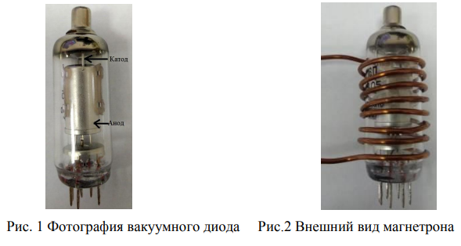

Схематическое изображение устройства магнетрона (продольное сечение) представлено на рис.3. При этом силовые линии электрического поля имеют радиальное направление, а линии индукции магнитного поля совпадают с осью электродов. На рис. 4 показано поперечное сечение радиолампы с указанием направлений векторов магнитной индукции B ρ и напряженности электрического поля E ρ . При нагревании катода лампы с его поверхности начинают вылетать электроны. Это явление называется термоэлектронной эмиссией. Эмитированные электроны движутся к аноду во взаимноперпендикулярных электрическом и магнитном полях (рис.4). Электрическое поле создается между катодом и анодом магнетрона источником анодного напряжения, а магнитное поле – соленоидом (цилиндрической катушкой) с током, внутри которого и находится вакуумный диод. Таким образом, электроны могут двигаться внутри цилиндрического объёма, ограниченного анодом электронной лампы.

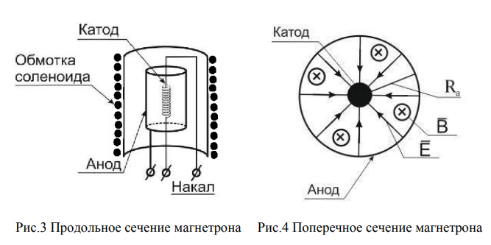

По второму закону Ньютона движение электрона в скрещенных электрическом и магнитном полях может быть описано:



В нашем случае m — масса электрона, q= – e, где е — абсолютная величина заряда электрона, υ — скорость электрона. В правой части уравнения (1) записана сила, состоящая из двух слагаемых: силы Кулона, действующей со стороны электрического поля и направленной вдоль силовых линий, и магнитной силы Лоренца, действующей со стороны магнитного поля на движущийся заряд и направленной перпендикулярно траектории движения электрона. Направление силы Лоренца определяются по правилу «левой руки» для положительного заряда. Траектория движения заряженной частицы в электромагнитном поле существенно зависит от величины удельного заряда — отношения заряда частицы к её массе. Вид траектории может быть получен из решения уравнения (1), но даже в случае цилиндрической симметрии это уравнение не имеет решения в аналитическом виде. Рассмотрим на качественном уровне движение электрона в цилиндрическом магнетроне. Для упрощения предположим, что электроны вылетают из катода с нулевой начальной скоростью, движение происходит в плоскости, перпендикулярной оси электродов, т. е. в плоскости рис.2, и что радиус катода существенно меньше радиуса анода. При протекании тока в цепи накала в результате термоэлектронной эмиссии вокруг катода в лампе образуются свободные электроны. В электрическом поле, обусловленном анодным напряжением 𝑈𝑎, эти электроны двигаются от катода к аноду, что может быть зафиксировано по анодному току лампы. Постоянный ток в обмотке соленоида создает магнитное поле, искривляющее траекторию движения электронов. Выясним характер движения электронов в электрическом и магнитном полях. В электрическом поле на электрон действует сила Кулона 𝐹⃗ = −𝑒𝐸⃗⃗, вынуждающая его двигаться с ускорением в направлении, противоположном вектору 𝐸⃗⃗. Эта сила совершает работу, которая идет на изменение кинетической энергии электрона. Скорость электронов вблизи анода может быть найдена с помощью закона сохранения энергии:



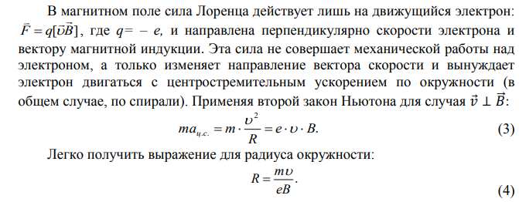

В магнетроне электрон движется в скрещенных электрическом и магнитном полях. В отсутствии магнитного поля траектория движения приведена на рис.5а. При наложении «слабого» магнитного поля траектория электронов искривляется, но, тем не менее, все электроны долетают до анода (рис. 5б). Увеличивая индукцию магнитного поля, можно получить ситуацию, когда электрон, двигаясь по криволинейной траектории, едва не коснется анода и возвратится на катод (рис. 5в). Криволинейная траектория в этом случае представляет собой окружность, радиус которой для электрона вблизи анода примерно равен половине радиуса анода двухэлектродной лампы (𝑅 = 𝑅𝑎/2 ).

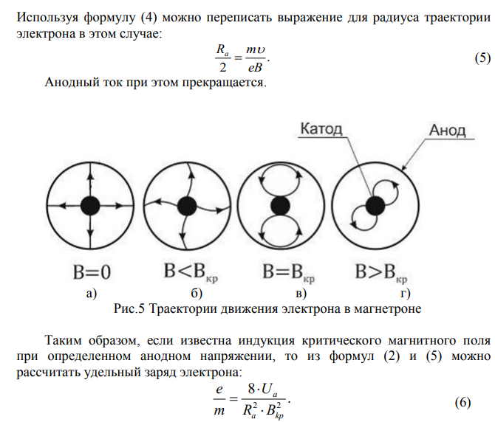

При дальнейшем увеличении магнитного поля электроны, двигаясь по криволинейным замкнутым траекториям, удаляются от катода на меньшие расстояния и никогда не долетают до анода (рис. 5г). В этом случае, когда радиус траектории электрона меньше половины радиуса анода 𝑅э ≤ 𝑅𝑎/2 , в лампе наблюдается наиболее сильный спад анодного тока. Это значение анодного тока назовем критическим значением анодного тока. Для определения удельного заряда электрона по формуле (6) нужно, фиксируя величину анодного напряжения, найти значение индукции критического магнитного поля, при котором происходит наибольшее изменение анодного тока, названное нами 𝐼кр. Индукция магнитного поля связана с критической силой тока в соленоиде соотношением:

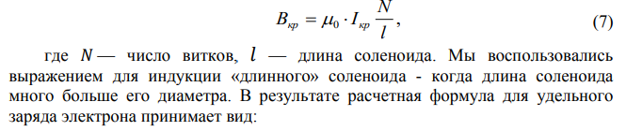

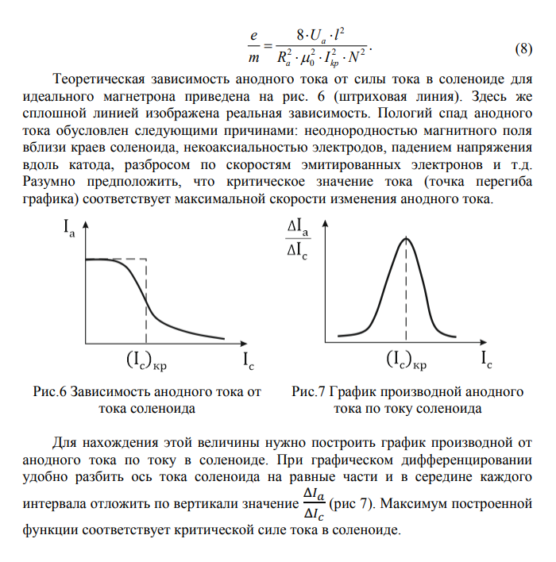

1. **Описание лабораторной установки**

Установка состоит из магнетрона, представляющего собой соленоид с помещенной внутри радиолампой, электроизмерительных приборов и источников напряжения, смонтированных внутри электрического стенда. Конструктивно анод лампы имеет форму цилиндра, вдоль оси которого расположена нить накала, являющаяся катодом. Магнетрон подключается к электрическому стенду согласно схеме (рис. 8). Соленоид подключается к источнику постоянного напряжения в левой части стенда, где с помощью амперметра фиксируется ток соленоида. Накал лампы в данной работе фиксирован, чем поддерживается постоянная температура катода. Источник напряжения и приборы, регистрирующие параметры анодной цепи, находятся в правой части стенда.

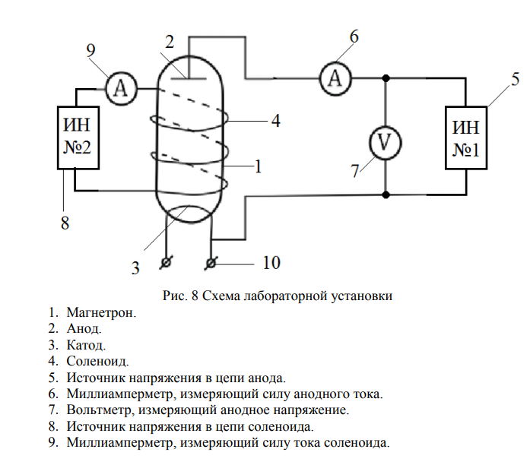

1. **Экспериментальные результаты**

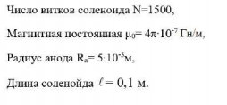

|  |  |  |  |
| --- | --- | --- | --- |
| Ic, мA | Ia, mA | ΔIa, mA |  |
| 0 | 0.72 | - | - |
| 80 | 0.72 | 0 | 0 |
| 160 | 0.72 | 0 | 0 |
| 240 | 0.68 | 0.72-0.68=0.04 | =5 |
| 320 | 0.6 | 0.68-0.6=0.08 | =1 |
| 400 | 0.55 | 0.6-0.55=0.05 | =6.25 |
| 480 | 0.52 | 0.55-0.52=0.03 | =3.75 |
| 560 | 0,49 | 0.52-0.49=0.03 | =3.75 |
| 640 | 0,47 | 0.49-0.47=0.02 | =2.5 |
| 720 | 0,46 | 0.47-0.46=0.01 | =1.25 |
| 800 | 0,44 | 0.46-0.44=0.02 | =2.5 |

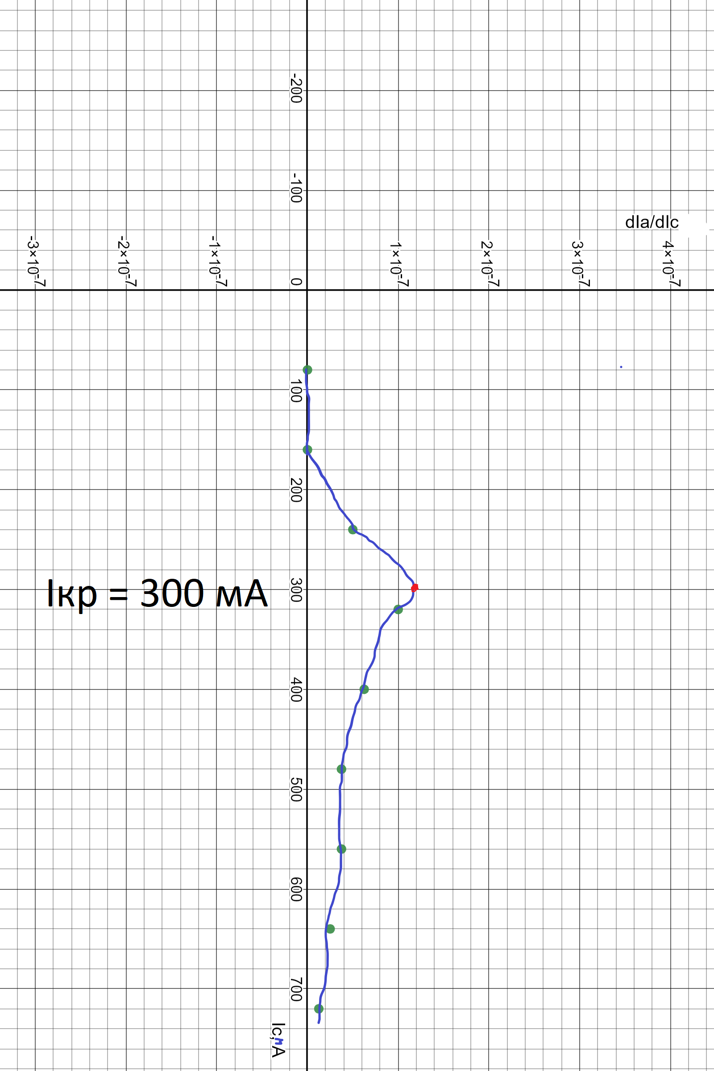

График производной анодного тока по току соленоида

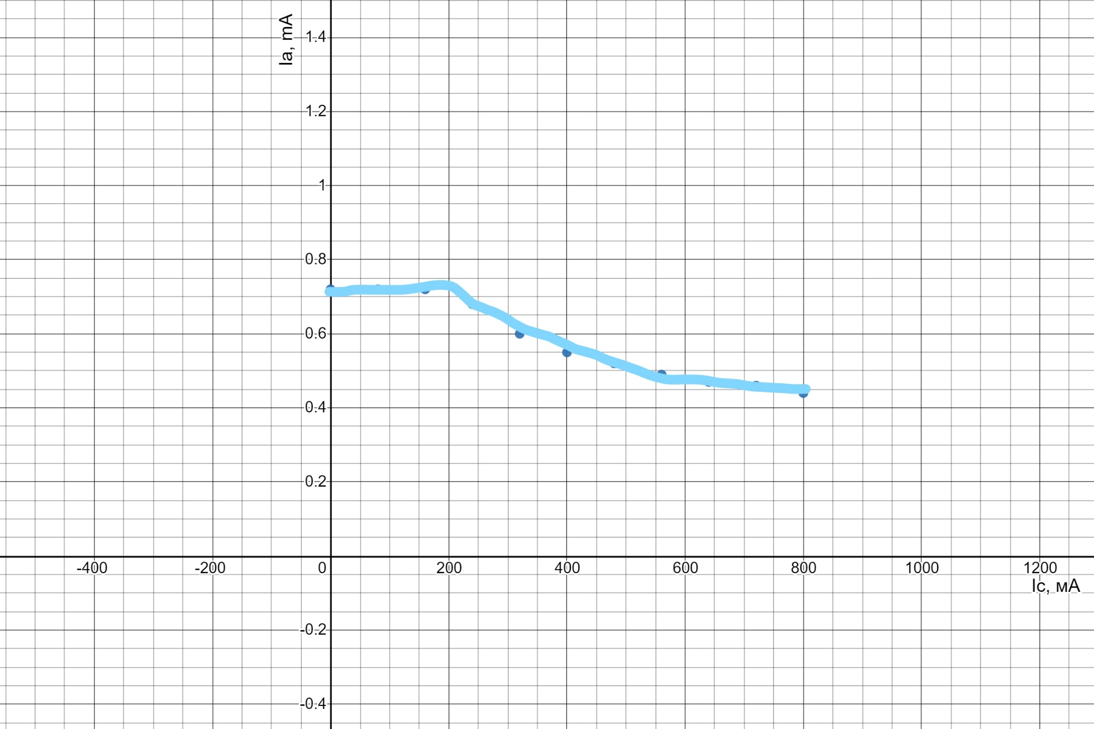

Зависимость анодного тока от тока соленоида

**Вывод:** Полученное экспериментально значение величины удельного заряда электрона равное Кл/кг , с точностью до ошибки измерений, составляющей , совпадает с теоретическим значением данной величины, равным Кл/кг.

1. **Контрольные вопросы**
2. **Опишите действие электрических сил на электрон в магнетроне**

В электрическом поле на электрон действует сила Кулона 𝐹⃗ = −𝑒𝐸⃗, вынуждающая его двигаться с ускорением в направлении, противоположном вектору 𝐸⃗. Эта сила совершает работу, которая идет на изменение кинетической энергии электрона. Скорость электронов вблизи анода может быть найдена с помощью закона сохранения энергии

1. **Опишите действие магнитных сил на электроны в магнетроне.**

В магнитном поле сила Лоренца действует лишь на движущийся электрон: F = q[uB], где q= – e, и направлена перпендикулярно скорости электрона и вектору магнитной индукции. Эта сила не совершает механической работы над электроном, а только изменяет направление вектора скорости и вынуждает электрон двигаться с центростремительным ускорением по окружности (в общем случае, по спирали).

1. **Изобразите направление электрического и магнитного полей в магнетроне в случае движения электронов по траекториям, изображенным на рис.5.**

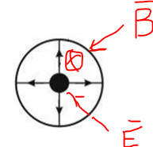

1. **Запишите второй закон Ньютона для электрона в магнетроне. Укажите направление действующих на электрон сил.**



Электрон двигается противоположно направлению вектора E

1. **Выведите формулу (8) для определения удельного заряда электрона**

  

  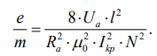

1. **Определите индукцию магнитного поля в средней части магнетрона.**
2. **Приведите примеры практических устройств, использующих явление движения заряженных частиц в электромагнитном поле.**

Ускорители, масс-спектрометры, рентгеноструктурный анализ

1. **Задача**

Заряженная частица движется в магнитном поле по окружности со скоростью𝑣 = 106 м/с. Индукция магнитного поля В = 0,3 Тл. Радиус окружности R= 4 см. Найти заряд q частицы, если известно, что ее кинетическая энергия W=12 кэВ.

|  |  |  |
| --- | --- | --- |
| Дано: | СИ | Решение: |
|  | 0.04 м  1.92 * 10^(-15) Дж | Fл=qVB  Fл=Fц  Ответ: q=9.6 * 10^-19 Кл |
| q - ? |